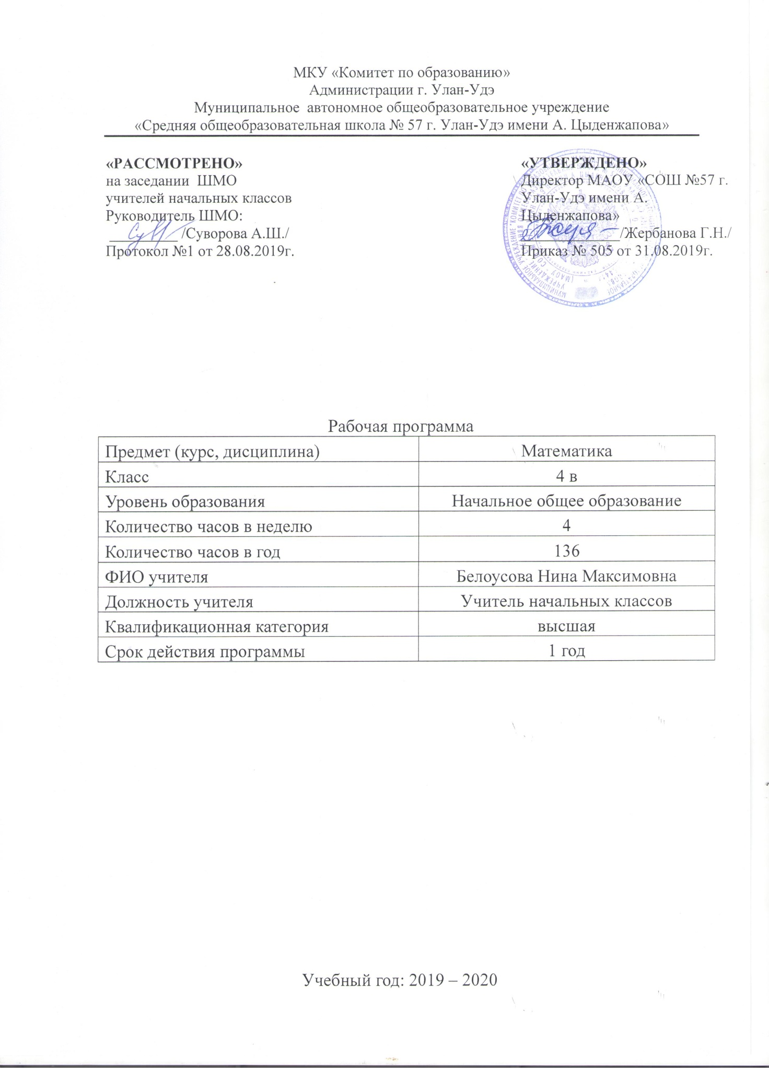

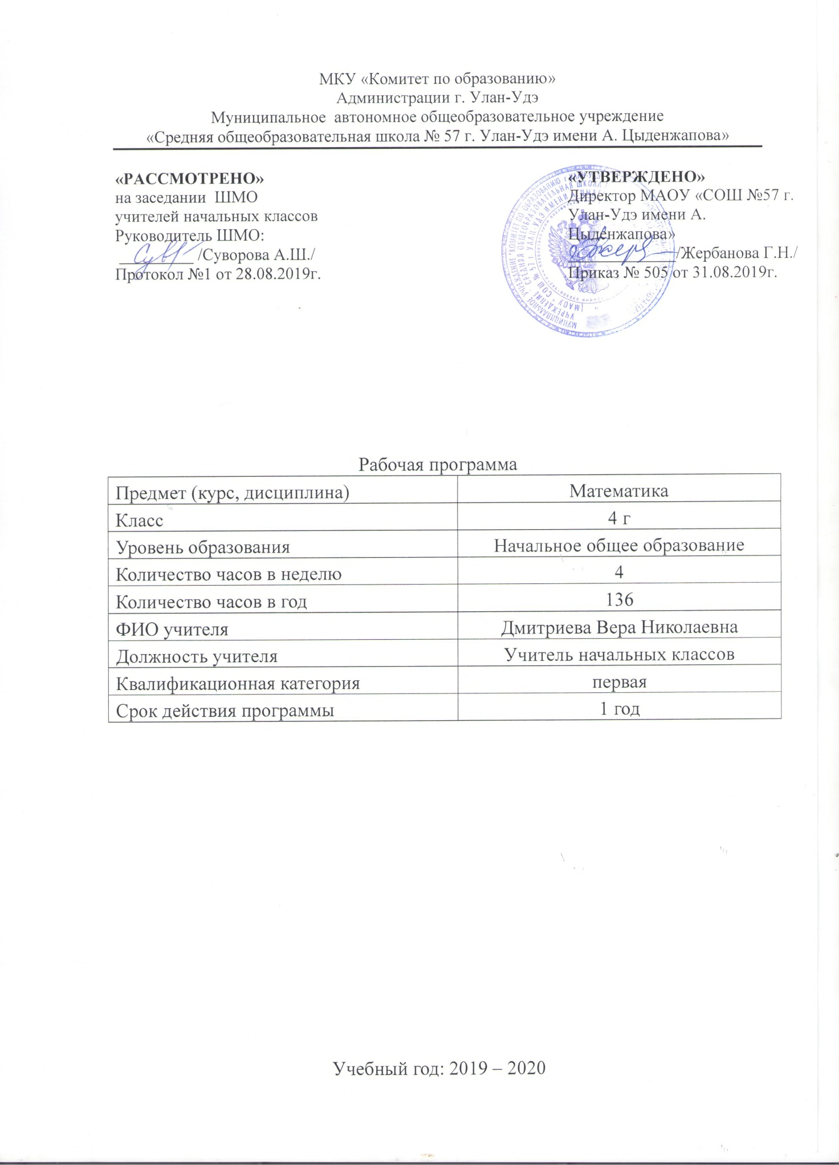

**РАБОЧАЯ ПРОГРАММА**

**ПО МАТЕМАТИКЕ**

**ДЛЯ 4 КЛАССА**

**(«Школа России»)**

**ПОЯСНИТЕЛЬНАЯ ЗАПИСКА**

Рабочая программа по математике для четвёртого класса составлена в соответствии с правовыми и нормативными документами:

- Федеральный Закон от 29.12.2012 № 273-ФЗ «Об образовании в Российской Федерации» (с изменениями);

- Федеральный государственный образовательный стандарт начального общего образования, утвержденный приказом Министерства образования и науки Российской Федерации от 06.10.2009 № 373 (далее – ФГОС начального общего образования) (в ред. Приказов Минобрнауки России от 26.11.2010 N 1241, от 22.09.2011 N 2357, от 18.12.2012 N 1060, от 29.12.2014 N 1643, от 18.05.2015 N 507, от 31.12.2015 N 1576);

-Приказ Минобрнауки России от 31.03.2014г. №253 «Об утверждении федерального перечня учебников, рекомендуемых к использованию при реализации имеющих государственную аккредитацию образовательных программ начального общего, основного общего, среднего общего образования» (в ред. Приказа Минобрнауки РФ №233 от 08.05.2019г);

- Примерная программа по курсу «Математика» (1-4 классы) авторы: М.И. Моро, М.А. Бантова. Москва, Просвещение.

**УМК**

Для реализации программы используют учебники и учебно-методические пособия:

М.И. Моро, М.А. Бантова. Математика. Учебник 4 класс в 2 ч. (1-4). Москва, Просвещение, 2019 г.

М.И. Моро, М.А. Бантова. Рабочая тетрадь по математике. 4 класс в 2 ч. (1-4). Москва, Просвещение, 2019 г.

Для образовательного изучения математики в 4 классе отводится 4 часа в неделю, 34 учебные недели х 4 ч. = 136 часов.

**Цели и задачи курса**

Программа определяет ряд **целей**, решение которых направлено на достижение основных целей начального математического образования:

— формирование элементов самостоятельной интеллектуальной деятельности на основе овладения несложными математическими методами познания окружающего мира (умения устанавливать, описывать, моделировать и объяснять количественные и пространственные отношения);

— развитие основ логического, знаково-символического и алгоритмического мышления;

— развитие пространственного воображения;

— развитие математической речи;

— формирование системы начальных математических знаний и умений их применять для решения учебно-познавательных и практических задач;

— формирование умения вести поиск информации и работать с ней;

— формирование первоначальных представлений о компьютерной грамотности;

— развитие познавательных способностей;

— воспитание стремления к расширению математических знаний;

— формирование критичности мышления;

— развитие умений аргументировано обосновывать и отстаивать высказанное суждение, оценивать и принимать суждения других.

**Решение задач** обеспечит осознание младшими школьниками универсальности математических способов познания мира, усвоение начальных математических знаний, связей математики с окружающей действительностью и с другими школьными предметами, а также личностную заинтересованность в расширении математических знаний.

**Планируемые результаты обучения**

К концу обучения в 4 классе **ученик научится**:

* + - * поиску решения проблем;
* критичности;
* сотрудничеству со взрослым и сверстниками при постановки и решении учебных, конкретно-практических и проектных задач, умению не создавать конфликтов и находить выходы из спорных ситуаций;

**Метапредметные результаты**

* Способность принимать и сохранять цели и задачи учебной деятельности, находить средства и способы её осуществления.
* Овладение способами выполнения заданий творческого и поискового характера.
* Умения планировать, контролировать и оценивать учебные действия в соответствии с поставленной задачей и условиями её выполнения, определять наиболее эффективные способы достижения результата.
* Способность использовать знаково-символические средства представления информации для создания моделей изучаемых объектов и процессов, схем решения учебно-познавательных и практических задач.
* Использование речевых средств и средств информационных и коммуникационных технологий для решения коммуникативных и познавательных задач.
* Использование различных способов поиска (в справочных источниках и открытом учебном информационном пространстве Интернета), сбора, обработки, анализа, организации и передачи информации в соответствии с коммуникативными и познавательными задачами и технологиями учебного предмета, в том числе умение вводить текст с помощью клавиатуры компьютера, фиксировать (записывать) результаты измерения величин и анализировать изображения, звуки, готовить своё выступление и выступать с аудио-, видео- и графическим сопровождением.
* Овладение логическими действиями сравнения, анализа, синтеза, обобщения, классификации по родовидовым признакам, установления аналогий и причинно-следственных связей, построения рассуждений, отнесения к известным понятиям.
* Готовность слушать собеседника и вести диалог; готовность признать возможность существования различных точек зрения и права каждого иметь свою; излагать своё мнение и аргументировать свою точку зрения.
* Определение общей цели и путей её достижения: умение договариваться о распределении функций и ролей в совместной деятельности, осуществлять взаимный контроль в совместной деятельности, адекватно оценивать собственное поведение и поведение окружающих.
* Овладение начальными сведениями о сущности и особенностях объектов и процессов в соответствии с содержанием учебного предмета «математика».
* Овладение базовыми предметными и межпредметными понятиями, отражающими существенные связи и отношения между объектами и процессами.
* Умение работать в материальной и информационной среде начального общего образования (в том числе с учебными моделями) в соответствии с содержанием учебного предмета «Математика».

**Предметные результаты**

* Использование приобретённых математических знаний для описания и объяснения окружающих предметов, процессов, явлений, а также для  
  оценки их количественных и пространственных отношений.
* Овладение основами логического и алгоритмического мышления,  
  пространственного воображения и математической речи, основами счёта, измерения, прикидки результатами его оценки, наглядного представления данных в разной форме (таблицы, схемы, диаграммы),записи и выполнения алгоритмов.
* Приобретение начального опыта применения математических знаний для решения учебно-познавательных и учебно-практических задач.
* Умения выполнять устно и письменно арифметические действия с числами и числовыми выражениями, решать текстовые задачи, выполнять и строить алгоритмы и стратегии в игре, исследовать, распознавать и изображать геометрические фигуры, работать с таблицами, схемами, графиками и диаграммами, цепочками, представлять, анализировать и интерпретировать данные.
* Приобретение первоначальных навыков работы на компьютере (набирать текст на клавиатуре, работать с меню, находить информацию по заданной теме, распечатывать её на принтере).
* внутренней позиции школьника на уровне положительного отношения к школе, понимания необходимости учения, выраженного в преобладании учебно-познавательных мотивов и предпочтении социального способа оценки знаний;
* выраженной устойчивой учебно-познавательной мотивации учения;
* устойчивого учебно-познавательного интереса к новым общим способам решения задач;
* адекватного понимания причин успешности/неуспешности учебной деятельности;
* положительной адекватной дифференцированной самооценки на основе критерия успешности реализации социальной роли «хорошего ученика»;
* компетентности в реализации основ гражданской идентичности в поступках и деятельности.

**Ученик получит возможность научиться:**

В сотрудничестве с учителем ставить новые задачи.

Прообразовывать практическую задачу в познавательную.

Проявлять познавательную инициативу в учебном сотрудничестве.

Самостоятельно адекватно оценивать правильность выполнения заданий.

**Учебно-тематический план**

|  |  |  |  |  |  |  |  |  |
| --- | --- | --- | --- | --- | --- | --- | --- | --- |
| **№** | **Основные разделы** | **Кол-во часов** | **Контр. раб.** | **Матем. дикт** | **Провер. раб.** | **Тест** | **Диагн. работа** | **Проект** |
| 1 | Числа от 1 до 1000. Повторение. | 13 |  |  | 1 |  | 1 |  |
| 2 | Числа, которые больше 1000. Нумерация. | 11 | 1 | 1 | 1 |  |  |  |
| 3 | Величины. | 14 | 1 | 1 | 1 | 1 |  |  |
| 4 | Сложение и вычитание. | 12 | 1 |  | 1 | 1 |  |  |
| 5 | Умножение и деление. | 74 | 5 | 4 | 4 | 2 |  | 1 |
| 6 | Итоговое повторение. | 12 |  | 1 |  |  | 1 |  |
|  | **Итого:** | **136** | **8** | **7** | **8** | **4** | **2** | **1** |

**Содержание учебного предмета**

***Числа от 1 до 1000. Повторение (13ч)***

Числа от 1 до 1000. Нумерация. Четыре арифметических действия. Порядок их выполнения в выражениях, содержащих 2—4 действия. Письменные приемы вычислений.

***Планируемые результаты:***

- вычислять зна­чение числового вы­ражения, содержащего 2-3 действия;

- использовать алгоритм письменного сложения и вычитания чисел и выполнять эти действия с числами в пределах 1000

- выполнять письменное умножение в пределах 1000 с переходом через разряд многозначного числа на однозначное;

- пользоваться вычислительными навыками, решать составные задачи.

***Числа, которые больше 1000. Нумерация (11 ч)***

Новая счетная единица — тысяча.

Разряды и классы: класс единиц, класс тысяч, класс миллионов и т. д.

Чтение, запись и сравнение многозначных чисел.

Представление многозначного числа в виде суммы раз рядных слагаемых.

Увеличение (уменьшение) числа в 10, 100, 1000 раз.

Практическая работа: Угол. Построение углов различных видов.

***Планируемые результаты:***

- сравнивать числа по классам и разрядам, оценивать правильность составления числовой последовательности;

- выделять в числе общее количество единиц любого разряда, называтькласс миллионов, класс миллиар­дов, читать чис­ла в пределах 1 000 000 000;

- пользоваться вычислительными навыками, решать составные задачи.

***Величины (14 ч)***

Единицы длины: миллиметр, сантиметр, дециметр, метр, километр. Соотношения между ними.

Единицы площади: квадратный миллиметр, квадратный сантиметр, квадратный дециметр, квадратный метр, квадратный километр. Соотношения между ними.

Единицы массы: грамм, килограмм, центнер, тонна. Соотношения между ними.

Единицы времени: секунда, минута, час, сутки, месяц, год, век. Соотношения между ними. Задачи на определение начала, конца события, его продолжительности.

Практическая работа: Измерение площади геометрической фигуры при помощи палетки.*.*

***Планируемые результаты:***

- сравнивать ве­личины по их число­вым значениям, выра­жать данные величины в различных единицах.

***Сложение и вычитание (12 ч)***

Сложение и вычитание (обобщение и систематизация знаний): задачи, решаемые сложением и вычитанием; сложение и вычитание с числом 0; переместительное и сочетательное свойства сложения и их использование для рационализации вычислений; взаимосвязь между компонентами и результатами сложения и вычитания; способы проверки сложения и вычитания.

Решение уравнений вида:

Х + 312 = 654 + 79,

729 – х = 217,

х – 137 = 500 – 140.

Устное сложение и вычитание чисел в случаях, сводимых к действиям в пределах 100, и письменное – в остальных случаях.

Сложение и вычитание значений величин.

***Планируемые результаты:***

- использовать приёмы сложения и вычитания многозначных чисел. Решать задачи арифметическим способом.

***Умножение и деление (74 ч)***

Умножение и деление (обобщение и систематизация знаний): задачи, решаемые умножением и делением; случаи умножения с числами 1 и 0; деление числа 0 и невозможность деления на 0; переместительное и сочетательное свойства умножения, распределительное свойство умножения относительно сложения; рационализация вычислений на основе перестановки множителей, умножения суммы на число и числа на сумму, деления суммы на число, умножения и деления числа на произведение; взаимосвязь между компонентами и результатами умножения и деления; способы проверки умножения и деления.

Решение уравнений вида 6 – х = 429 + 120, х – 18 = 270 – 50, 360 : х= 630 : 7 на основе взаимосвязей между компонентами и результатами действий.

Устное умножение и деление на однозначное число в случаях, сводимых к действиям в пределах 100; умножение и деление на 10, 100, 1000.

Письменное умножение и деление на однозначное и двузначное числа в пределах миллиона. Письменное умножение и деление на трехзначное число (в порядке ознакомления).

Умножение и деление значений величин на однозначное число.

Связь между величинами (скорость, время, расстояние; масса одного предмета, количество предметов, масса всех предметов и др.).

В течение всего года проводится:

вычисление значений числовых выражений в 2 – 4 действия ( со скобками и без них), требующих применения всех изученных правил о порядке действий;

решение задач в одно действие, раскрывающих:

а) смысл арифметических действий;

б) нахождение неизвестных компонентов действий;

в) отношения больше, меньше, равно;

г) взаимосвязь между величинами;

д) решение задач в 2 – 4 действия;

е) решение задач на распознавание геометрических фигур в составе более сложных; разбиение фигуры на заданные части; составление заданной фигуры из 2 – 3 ее частей; построение фигур с помощью линейки и циркуля.

***Планируемые результаты:***

- использовать алгоритм письменного умножения многозначного числа на двузначное и трехзначное, выполнять умножение многозначного числа на двузначное и трехзначное;

- объяснять алгоритм письменного деления многозначного числа на двузначное и трёхзначное, делать проверку.

***Итоговое повторение (12 ч.)***

Нумерация многозначных чисел. Арифметические действия. Порядок выполнения действий.

Выражение. Равенство. Неравенство. Уравнение.

Величины.

Геометрические фигуры.

Доли.

Решение задач изученных видов.

***Планируемые результаты:***

- использовать приёмы сложения и вычитания, умножения и деления чисел, которые больше 1 000;

- применять правила о порядке выполнения действий в числовых выражениях со скобками и без скобок при вычислениях значений числовых выражений;

- применять знания о величинах в ходе решения задач и выражений;

- решать числовые выражения и уравнения;

- называть виды геометрических фигур, выполнять чертежи изученных геометрических фигур.

|  |  |  |
| --- | --- | --- |
| **ДОКУМЕНТ ПОДПИСАН ЭЛЕКТРОННОЙ ПОДПИСЬЮ** | | |
| **СВЕДЕНИЯ О СЕРТИФИКАТЕ ЭП** | | |
| Сертификат | 603332450510203670830559428146817986133868575777 | |
| Владелец | Жербанова Галина Николаевна | |
| Действителен | С 20.04.2021 по 20.04.2022 | |